SECCION PLANOS Y GRAFICOS
PLANO 1. DISTRITOS 8, 11 Y 21 A INTERVENIR – VISTA SATELITAL
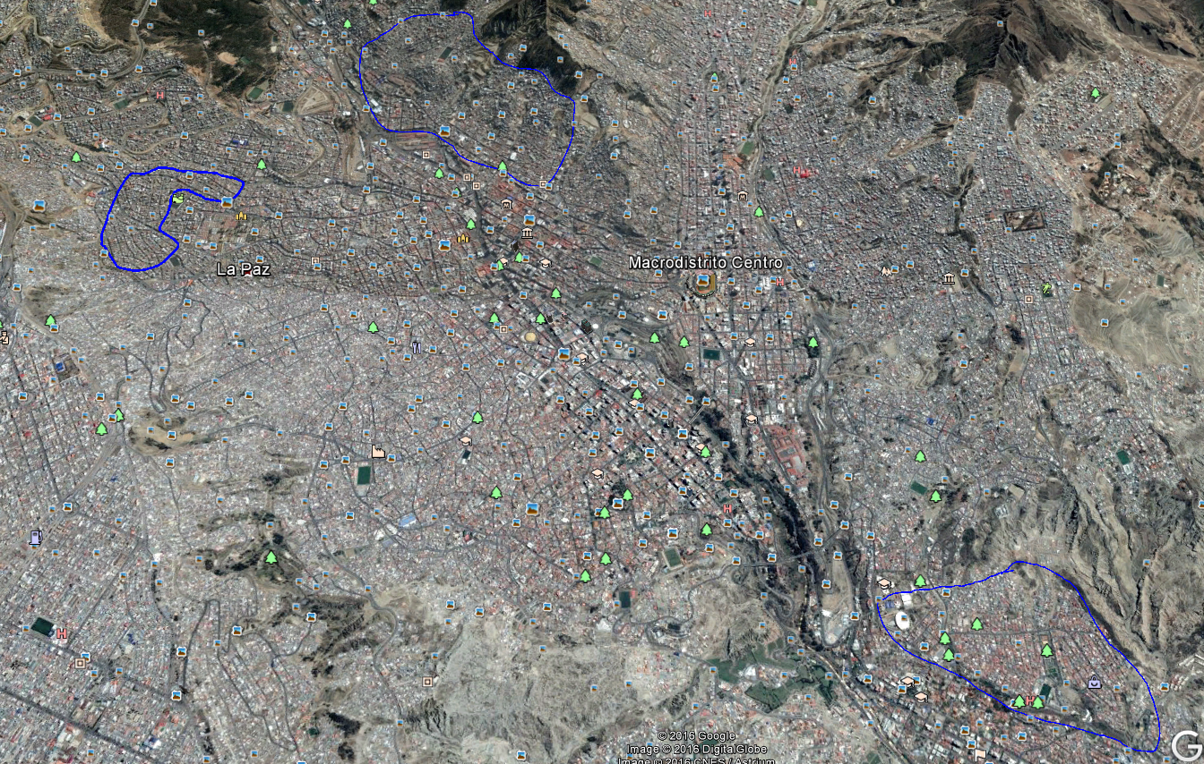

Fuente: Google Earth

FIGURA 2. DETALLE DEL COMPACTADO Y LA REPOSICION

FIGURA 3. VACIADO DE ACERAS

